2023年度
四川省攀枝花市人民政府 驻成都办事处
单位决算
目录

公开时间：2024年9月23日

第一部分 单位概况 3
一、主要职责 3
二、机构设置 4
第二部分 2023年度单位决算情况说明 6
一、收入支出决算总体情况说明 6
二、收入决算情况说明 6
三、支出决算情况说明 7
四、财政拨款收入支出决算总体情况说明 7
五、一般公共预算财政拨款支出决算情况说明 9
六、一般公共预算财政拨款基本支出决算情况说明 12
七、财政拨款“三公”经费支出决算情况说明 12
八、政府性基金预算支出决算情况说明 14
九、国有资本经营预算支出决算情况说明 14
十、其他重要事项的情况说明 14
第三部分 名词解释 17
第四部分 附件 20
第五部分 附表 21
一、收入支出决算总表 21
二、收入决算表 21
三、支出决算表 21
四、财政拨款收入支出决算总表 21
五、财政拨款支出决算明细表 21
六、一般公共预算财政拨款支出决算表 21
七、一般公共预算财政拨款支出决算明细表 21
八、一般公共预算财政拨款基本支出决算明细表 21
九、一般公共预算财政拨款项目支出决算表 21
十、政府性基金预算财政拨款收入支出决算表 21
十一、国有资本经营预算财政拨款收入支出决算表 21
十二、国有资本经营预算财政拨款支出决算表 21
十三、财政拨款“三公”经费支出决算表 21
第一部分 单位概况

一、主要职责
（一）负责川、渝地区的联络。
负责与省级机关、重庆市、成都市的联系；积极向上争取政策、项目、资金；宣传介绍攀枝花的政治、经济和社会发展情况，促进城市间的相互了解和友好往来；参与我市在成都、重庆进行的有关重大活动的组织协调和服务工作。
（二）提供信息咨询服务。
加强调查研究，收集、整理和传递重要的政务、经济信息，为市委、市政府决策提供参考依据，为市级部门、县（区）和企业提供信息咨询服务。
（三）协助开展招商引资各项活动。
开展招商引资和区域间经济、技术、人才、文化的交流与合作；围绕我市经济发展的支柱产业和重点项目，积极开展招商引资活动，着力引进技术和资金，同时协助市内企业拓展市外市场。
（四）负责协调业务指导工作。
协调县（区）驻蓉办事处（联络处）的关系和进行相应的业务指导。
（五）接待保障工作。
负责市级领导赴蓉及途经成都的接待工作，为市级各部门、县（区）和企事业单位在成都开展业务活动提供咨询服务和工作方便。
（六）在蓉离退休人员的服务管理工作。
负责与攀枝花调到成都和离退休后到成都定居的领导和干部的联系，为我市的经济建设和社会发展服务。
（七）信访维稳工作。
协助市级有关部门做好本市人员到蓉上访的处置工作。
（八）国有资产的监督管理。
负责对办事处及所属单位的财产进行监督管理，保证国有资产保值增值。
（九）承办市委、市政府和主管部门交办的其它事宜。

二、机构设置
攀枝花市人民政府驻成都办事处（以下简称：成办）为攀枝花市人民政府的派出机构、独立核算的财政预算单位，执行政府会计制度。单位除内设处室“三科一办”，即党委办公室、综合科、经济联络信息科、接待管理科外，还挂有“中共攀枝花市委组织部驻成都流动党员服务站”、“共青团攀枝花市委驻成都工作委员会”和“攀枝花市驻成都群众工作站”等三个牌子。
截至2023年12月31日，编制人数：公务员8人、机关工勤7人。
2023年4月公务员调入2人、调离1人；机关工勤7月退役军人安置1人、11月退休1人，所以人员总数增加1人。年末实有人数：公务员10人（其中原主任调回市人大工作后其工资关系未动，编制不纳入成办）、机关工勤4人、按照攀委办〔2012〕86号文管理的聘用人员2人共16人。
第二部分 2023年度单位决算情况说明

一、收入支出决算总体情况说明
2023年度收、支总计均为600.91万元。与2022年度相比，收、支总计各增加26.37万元，增长4.59%。主要变动原因是人员增加，追加了正常晋升和职级并行的工资及部分公用支出、退休“中人”一次性补贴、退休人员2022年和2023年的补充医疗保险、死亡抚恤金、干部异地体检费等基本支出。
（图1：收、支决算总计变动情况图）
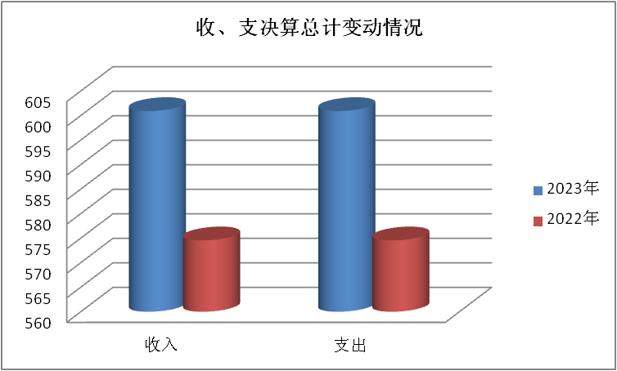

二、收入决算情况说明

2023年度本年收入合计600.91万元，其中：一般公共预算财政拨款收入600.91万元，占100%；政府性基金预算财政拨款收入0万元，占0%；国有资本经营预算财政拨款收入0万元，占0%；上级补助收入0万元，占0%；事业收入0万元，占0%；经营收入0万元，占0%；附属单位上缴收入0万元，占0%；其他收入0万元，占0%。
（图2：收入决算结构图）
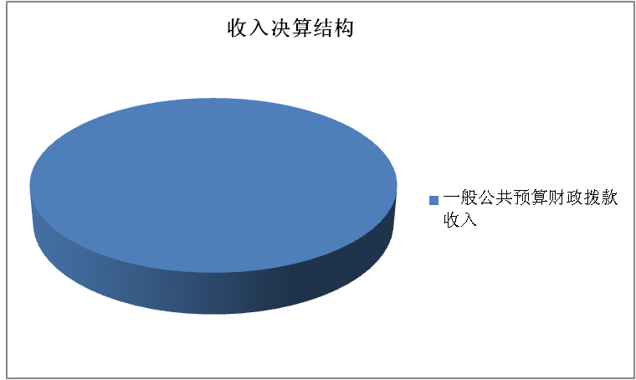

三、支出决算情况说明

2023年度本年支出合计600.91万元，其中：基本支出589.51万元，占98.1%；项目支出11.4万元，占1.9%；上缴上级支出0万元，占0%；经营支出0万元，占0%；对附属单位补助支出0万元，占0%。
（图3：支出决算结构图）
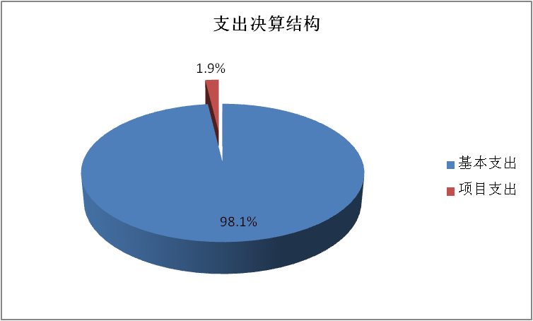

四、财政拨款收入支出决算总体情况说明
2023年度财政拨款收、支总计均为600.91万元。与2022年度相比，财政拨款收、支总计各增加26.37万元，增长4.59%。主要变动原因是其一，人员增加，增加了人员工资和部分公用支出；其二，本年退休人员经费是增加了14.19万元，主要是2022年没有发生公务员医保个人账户补充缴费，但在本年将2022年和2023年的公务员医保个人账户补充缴费全部完成；其三，2023年根据攀人社发〔2022〕335号(川人社发〔2022〕19号)和攀社险〔2023〕12号的要求,重新核定增加了缴费基数并补缴了2022年职工基本养老保险；其四，2022年只追加了1名离休人员的丧葬抚恤金，而2023年有2名退休人员的丧葬抚恤金；其五，本年财政拨付了2022年和2023年干部异地健康体检费，2022年则是拨付2021年末追减的当年干部健康体检费；其六，2022年财政追加了“攀枝花大厦运转经费”10万元，而2023年年初预算项目支出包括“物业管理费”1.4万元、“招商引资活动经费”10万元。
（图4：财政拨款收、支决算总计变动情况图）

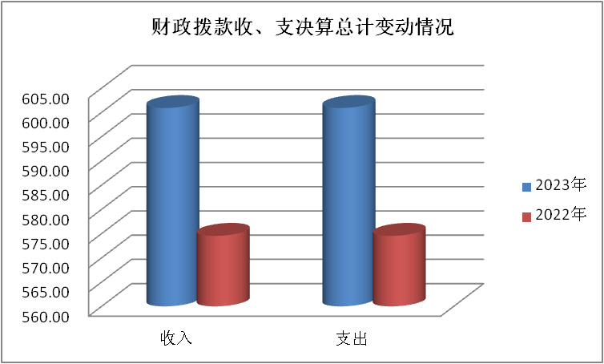

五、一般公共预算财政拨款支出决算情况说明

（一）一般公共预算财政拨款支出决算总体情况
2023年度一般公共预算财政拨款支出600.91万元，占本年支出合计的100%。与2022年度相比，一般公共预算财政拨款支出增加26.37万元，增长4.59%。主要变动原因是人员增加，追加了人员工资和部分公用支出；还有退休“中人”一次性补贴、退休人员2022年和2023年的补充医疗保险、死亡抚恤金、干部异地体检费及增加了缴费基数并补缴了2022年职工基本养老保险等基本支出。
（图5：一般公共预算财政拨款支出决算变动情况图）

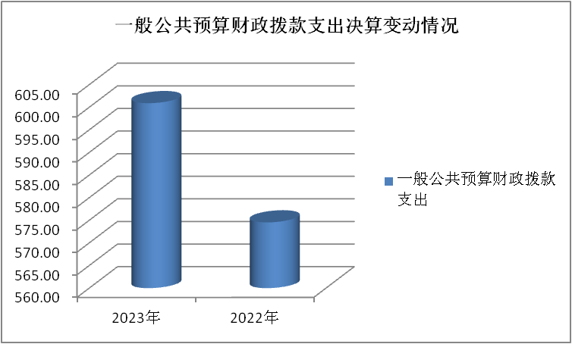

（二）一般公共预算财政拨款支出决算结构情况
2023年度一般公共预算财政拨款支出600.91万元，主要用于以下方面:一般公共服务支出339.45万元，占56.49%；教育支出0万元，占0%；科学技术支出0万元，占0%；文化旅游体育与传媒支出0万元，占0%；社会保障和就业支出194.98万元，占32.45%；卫生健康支出38.53万元，占6.41%；住房保障支出27.95万元，占4.65%。
（图6：一般公共预算财政拨款支出决算结构图）
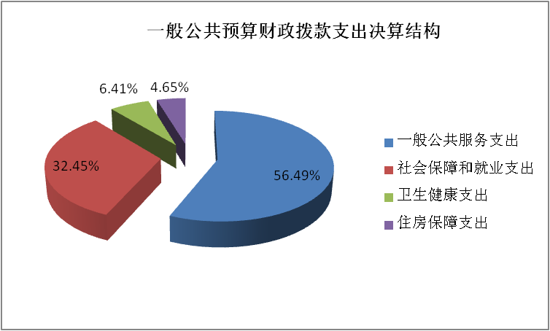

（三）一般公共预算财政拨款支出决算具体情况

2023年度一般公共预算支出决算数为600.91万元，完成预算100%。其中：
1.一般公共服务（类）支出-政府办公厅（室）及相关机构（款）-行政运行（项）: 支出决算为328.05万元，完成预算100%，决算数与预算数持平。
2.一般公共服务（类）支出-政府办公厅（室）及相关机构（款）-一般行政管理事务（项）: 支出决算为11.4万元，完成预算100%，决算数与预算数持平。
3.社会保障和就业（类）支出-行政事业单位离退休（款）-行政单位离退休（项）: 支出决算为118.5万元，完成预算100%，决算数与预算数持平。
4.社会保障和就业（类）支出-行政事业单位离退休（款）-机关事业单位基本养老保险缴费支出（项）: 支出决算为38.8万元，完成预算100%，决算数与预算数持平。
5.社会保障和就业（类）支出-抚恤（款）-死亡抚恤（项）: 支出决算为36.74万元，完成预算100%，决算数与预算数持平。
6.社会保障和就业（类）支出-其他社会保障和就业支出（款）-其他社会保障和就业支出（项）: 支出决算为0.94万元，完成预算100%，决算数与预算数持平。
7.卫生健康（类）支出－行政事业单位医疗（款）-行政单位医疗（项）：支出决算为17.93万元，完成预算100%，决算数与预算数持平。
8.卫生健康（类）支出－行政事业单位医疗（款）-公务员医疗补助（项）：支出决算为4.73万元，完成预算100%，决算数与预算数持平。

9.卫生健康（类）支出－行政事业单位医疗（款）-其他行政事业单位医疗支出（项）：支出决算为13.24万元，完成预算100%，决算数与预算数持平。

10.卫生健康（类）支出－其他卫生健康支出（款）-其他卫生健康支出（项）：支出决算为2.63万元，完成预算100%，决算数与预算数持平。

11.住房保障（类）支出-住房改革支出（款）-住房公积金（项）:支出决算为27.95万元，完成预算100%，决算数与预算数持平。

六、一般公共预算财政拨款基本支出决算情况说明
2023年度一般公共预算财政拨款基本支出589.51万元，其中：
人员经费483.1万元，主要包括：基本工资、津贴补贴、奖金、机关事业单位基本养老保险缴费、职工基本医疗保险缴费、公务员医疗补助缴费、其他社会保障缴费、住房公积金、其他工资福利支出、抚恤金、生活补助、医疗费补助等。
公用经费106.41万元，主要包括：办公费、水费、电费、邮电费、差旅费、租赁费、公务接待费、委托业务费、工会经费、福利费、公务用车运行维护费、其他交通费、其他商品和服务支出、办公设备购置等。

七、财政拨款“三公”经费支出决算情况说明

（一）“三公”经费财政拨款支出决算总体情况说明
2023年度“三公”经费财政拨款支出决算为22.75万元，完成预算100%，较上年度增加0.96万元，增长4.41%。决算数与预算数持平的主要原因是根据预算指标合理使用经费。

（二）“三公”经费财政拨款支出决算具体情况说明
2023年度“三公”经费财政拨款支出决算中，因公出国（境）费支出决算0万元，占0%；公务用车购置及运行维护费支出决算5.25万元，占23.08%；公务接待费支出决算17.5万元，占76.92%。具体情况如下：
（图7：“三公”经费财政拨款支出结构图）
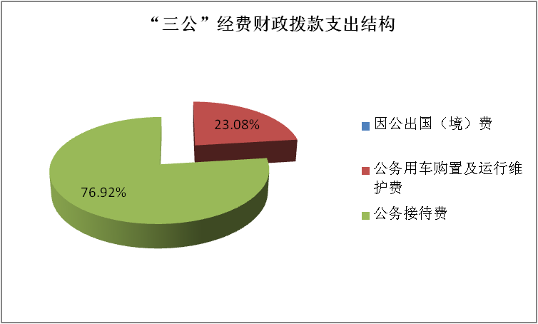
1.因公出国（境）经费支出0万元，完成预算0%。全年安排因公出国（境）团组0次，出国（境）0人。因公出国（境）支出决算与2022年持平。
2.公务用车购置及运行维护费支出5.25万元,完成预算100%。公务用车购置及运行维护费支出决算比2022年度增加0.96万元，增长22.38%。主要原因是财政预算压减“三公”经费2022年为年初预算的10%、2023年为年初预算的5%。
其中：公务用车购置支出0万元。全年按规定更新购置公务用车0辆，其中：轿车0辆、金额0万元，越野车0辆、金额0万元，载客汽车0辆、金额0元。截至2023年12月31日，单位账面共有其他用车4辆，但实有公务用车为3辆（2016年7月公车改革时攀枝花市机关事务管理局将车辆调回进行拍卖处置，因资料不全，财政暂无法批复核销），其中：轿车2辆、越野车1辆、载客汽车0辆。
公务用车运行维护费支出5.25万元。主要用于接待、招商引资、信息联络、离退休老干部服务工作及单位日常工作正常运行等所需的公务用车燃料费、维修费、过路过桥费、保险费等支出。
3.公务接待费支出17.5万元，完成预算100%。公务接待费支出决算与2022年度持平。其中：
国内公务接待支出17.5万元，主要用于执行公务、开展业务活动开支的交通费、住宿费、用餐费等。国内公务接待470批次，1902人次（不包括陪同人员），共计支出17.5万元，具体内容包括：矿泉水和茶叶等接待用品共0.53万元、餐费支出2.85万元、攀枝花农产品支出11.57万元、招商引资活动工作餐费2.55万元。
外事接待支出0万元，外事接待0批次，0人，共计支出0万元。

八、政府性基金预算支出决算情况说明
2023年度政府性基金预算财政拨款支出0万元。

九、国有资本经营预算支出决算情况说明
2023年度国有资本经营预算财政拨款支出0万元。

十、其他重要事项的情况说明

（一）机关运行经费支出情况
2023年度，成办机关运行经费支出106.41万元，比2022年度增加27.34万元，增长34.58%。主要原因是：本年与上年相比，业务委托费增加了 10万元、差旅费增加了2.74万元、公务用车运行维护费增加了0.96万元、退休人员公用经费（含党建经费）增加了8.6万元，还有其他日常公用经费（如工会经费、福利费等）本年预算也全部到位，没有象上年被追减预算。

（二）政府采购支出情况
2023年度，成办政府采购支出总额0.5万元，其中：政府采购货物支出0.5万元、政府采购工程支出0万元、政府采购服务支出0万元。主要用于购入1台办公台式计算机。授予中小企业合同金额0万元，占政府采购支出总额的0%，其中：授予小微企业合同金额0万元，占政府采购支出总额的0%。

（三）国有资产占有使用情况
截至2023年12月31日，成办共有车辆4辆，其中：主要领导干部用车0辆、机要通信用车0辆、应急保障用车0辆、其他用车4辆，其他用车主要是用于公务接待、招商引资、信息联络、离退休老干部服务工作及单位日常工作正常运转等所需的公务用车，但实有车辆为3辆，2016年7月公车改革时攀枝花市机关事务管理局将车辆调回进行拍卖处置，2019年攀枝花市机关事务管理局完善拍卖处置核销手续后，根据攀财资管〔2019〕115号文批复核销了2辆别克轿车的资产，轿车相差1辆的原因是2005年11月通过财政无偿划拨（攀财统〔2005〕61号）的形式，将市政府接待办的一辆S600型奔驰轿车（型号：BENZ600SEL、排气量：6.0、价值：158万元）转入成办使用，但因为此车车况存在问题，加之维修使用费过高。经报市政府和市机关事务管理局同意后与成都仁信担保公司协商，用该车置换3.0别克君威新车一辆（型号：别克牌SGM7302GL、车架号：LSGWK52C75S201421、发动机号：55310456、排气量：3.0），置换后只变更使用权，资产所有权仍由原单位管理，但新车的汽车购置税2.02万元由成办交纳，因此S600型奔驰轿车的原资产和新车的汽车购置税共160.02万元列入了奔驰轿车的资产价值。2016年7月公车改革时，置换的3.0别克君威交回攀枝花市原机关事务管理局已经拍卖处置，但由于此车在账面价值过高，而当时的置换协议又遗失，目前查找的资料还不全，所以财政暂无法批复该车的核销文件。
单价100万元以上设备（不含车辆）0台（套）。

（四）预算绩效管理情况
根据预算绩效管理要求，本单位在2023年度预算编制阶段，组织对招商引资活动经费和物业管理费等2个项目开展了预算事前绩效评估，对2个项目编制了绩效目标，预算执行过程中，选取2个项目开展绩效监控，组织对招商引资活动经费、物业管理费2个项目开展绩效自评，绩效自评表详见第四部分附件。
第三部分 名词解释

1.财政拨款收入：指单位从同级财政部门取得的财政预算资金。
2.年初结转和结余：指以前年度尚未完成、结转到本年按有关规定继续使用的资金。
3.年末结转和结余：指单位按有关规定结转到下年或以后年度继续使用的资金。
4.一般公共服务（类）政府办公厅（室）及相关机构事务（款）行政运行（项）：指反映行政单位（包括实行公务员管理的事业单位）的基本支出。
5.一般公共服务（类）政府办公厅（室）及相关机构事务（款）一般行政管理事务（项）：指反映行政单位（包括实行公务员管理的事业单位）未单独设置项级科目的其他项目支出。
6.社会保障和就业（类）行政事业单位养老支出（款）行政单位离退休（项）：指反映行政单位（包括实行公务员管理的事业单位）开支的离退休经费。
7.社会保障和就业（类）行政事业单位养老支出（款）机关事业单位基本养老保险缴费支出（项）：指反映机关事业单位实施养老保险制度由单位缴纳的基本养老保险费支出。
8.社会保障和就业（类）抚恤（款）死亡抚恤（项）:指反映按规定用于烈士和牺牲、病故人员家属的一次性和定期抚恤金、丧葬补助费以及烈士褒扬金。
9.社会保障和就业（类）其他社会保障和就业支出（款）其他社会保障和就业支出（项）:指反映除上述项目以外其他用于社会保障和就业方面的支出。
10.卫生健康（类）行政事业单位医疗（款）行政单位医疗（项）：指反映财政部门安排的行政单位（包括实行公务员管理的事业单位）基本医疗保险缴费经费，未参加医疗保险的行政单位的公费医疗经费，按国家规定享受离休人员、红军老战士待遇人员的医疗经费。
11.卫生健康（类）行政事业单位医疗（款）公务员医疗补助（项）：指反映财政部门安排的公务员医疗补助经费。
12.卫生健康（类）行政事业单位医疗（款）其他行政事业单位医疗支出（项）：指反映除上述项目以外的其他用于行政事业单位医疗方面的支出。
13.卫生健康（类）其他卫生健康支出（款）其他卫生健康支出（项）：指反映除上述项目以外其他用于卫生健康方面的支出。
14.住房保障支出（类）-住房改革支出（款）-住房公积金（项）：指反映行政事业单位按人力资源和社会保障部、财政部规定的基本工资和津贴补贴以及规定比例为职工缴纳的住房公积金。
15.基本支出：指为保障机构正常运转、完成日常工作任务而发生的人员支出和公用支出。
16.项目支出：指在基本支出之外为完成特定行政任务和事业发展目标所发生的支出。
17.“三公”经费：指单位用财政拨款安排的因公出国（境）费、公务用车购置及运行费和公务接待费。其中，因公出国（境）费反映单位公务出国（境）的国际旅费、国外城市间交通费、住宿费、伙食费、培训费、公杂费等支出；公务用车购置及运行费反映单位公务用车车辆购置支出（含车辆购置税）及租用费、燃料费、维修费、过路过桥费、保险费等支出；公务接待费反映单位按规定开支的各类公务接待（含外宾接待）支出。
18.机关运行经费：为保障行政单位（含参照公务员法管理的事业单位）运行用于购买货物和服务的各项资金，包括办公及印刷费、邮电费、差旅费、会议费、福利费、日常维修费、专用材料及一般设备购置费、办公用房水电费、办公用房取暖费、办公用房物业管理费、公务用车运行维护费以及其他费用。

第四部分 附件

部门预算项目支出绩效自评表（2023年度）见附件3.

第五部分 附表

一、收入支出决算总表

二、收入决算表

三、支出决算表

四、财政拨款收入支出决算总表

五、财政拨款支出决算明细表

六、一般公共预算财政拨款支出决算表

七、一般公共预算财政拨款支出决算明细表

八、一般公共预算财政拨款基本支出决算表

九、一般公共预算财政拨款项目支出决算表

十、政府性基金预算财政拨款收入支出决算表

十一、国有资本经营预算财政拨款收入支出决算表

十二、国有资本经营预算财政拨款支出决算表

十三、财政拨款“三公”经费支出决算表

